***Besinlerin Sindirimi***

Besinlerin vücuda dağıtılması kan tarafından gerçekleştirilir.Ancak besinlerin kana geçerek dağıtıma hazır hale gelmesi içi bir dizi işlem gerçekleşmesi gerekir.

Besinlerin kana geçebilecek kadar küçük parçalara ayrılması işlemine **sindirim**  adı verilir.

* **Sindirimde Görevli Yapı ve Organlar**

Sindirim kanalında besinlerin sindirildiği ve değişikliğe uğradığı organlar bulunur.Sindirim kanalı ağızla başlar ve anüste biter.Ağızla alınan besinler kanal boyunca sindirilir ve sindirim atığı posa anüsten atılır.

Sindirim kanalından başka sindirime yardımcı organlar da vardır.Sindirime yardımcı organlar çeştli sıvılar salgılar.Bu sıvılar sindirim kanalına gönderilerek besinlerin sindirimine katkı sağlar.

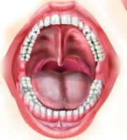**1-Ağız**

Besinlerin dişler yardımıyla koparılıp parçalanarak,tükürük salgısıyla ıslatılıp yutağa taşındığı yerdir.

**2- Yutak**

Besinlerin ağızdan yemek borusuna iletilmesini sağlar.

**3-Yemek borusu**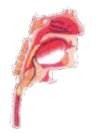

Yapısında bulunan kaslar yardımıyla besinlerin mideye iletilmesinde görevlidir.

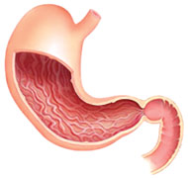**4-Mide**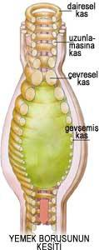

Salgıladığı sıvılarla besinlerin sindirimine yardımcı olur.Besinleri karıştırıp ezerek bulamaç haline getirir.Bulamaç halindeki bu karışımı da ince bağırsağa gönderir.

**5-İnce bağırsak**

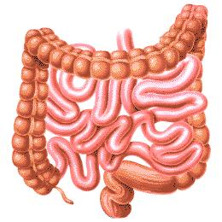Kıvrımlı uzun,ince bir kanala benzer.Sindirilen besinler burada emilerek kana geçer.Su,vitamin ve minerallerin bir kısmı da burada emilir.Besinlerin sindirilmeyen ksımları posa olarak kalın bağırsağa geçer.

**6- Kalın bağırsak**

Kısa ve kalındır.Posa içinde kalan su, vitamin ve minerallerin emildiği yerdir.Posanın kalan kısmını dışkı olarak **anüse** gönderir.

**Sindirim Nasıl Gerçekleşir?**

Besinlerin vücudumuzdaki yolculuğu ağızda başlar.Ağza alınan besinler; dişler tarafından öğütülüp parçalanır.Ağızdaki tükürük sıvısıyla besinler ıslatılıp yumuşatılarak yutulacak kıvama getirilir.Yutma işlemiyle yutağa geçirilen besinler buradan yemek borusuyla kaslı bir yapı olan mideye gönderilir.Mideye gelen besinler mide tarafından salgılanan sıvı yardımıyla değişikliklere uğrar.Midenin kasılıp gevşeme hareketleri sonucunda bulamaç haline gelen besinler ince bağısağa geçer.Besinler ince bağırsakta ilerlerken yararlı kısımları emilerek kana karışır.Emilimden sonra kalan kısım posa olarak kalın bağırsağa geçer.Posanın içinde kalan mineral,vitamin ve suyun bir kısmı kalın bağırsakta son kez geri emilir.Böylece daha katı hale gelen posa dışkı olarak anüsten dışarı atılır ve sindirim tamamlanmış olur.

* **Dişlerimiz ve Görevleri**

Besinleri ısırmak,koparmak ve çiğnemek için dişler kullanılır.İnsanda bebeklikten itibaren dişler çıkmaya başlar.Bebeklikte çıkan bu dişlere **süt dişleri** adı verilir.

Not:2,5 yaşına kadar toplam 20 tane süt dişi çıkar.7-8 yaşından itibaren süt dişler dökülür ve yerine kalıcı dişler çıkmaya başlar.

Sağlıklı ve yetişkin bir insanın ağzında 32 tane diş bulunur.Dişler şekil bakımından birbirinden farklıdır.

**Şekil ve görevlerine göre dişler üçe ayrılır**

Kesici Dişler

Köpek Dişeri

Azı Dişler

**1-Kesici Dişler:** Alt ve üst çenede dörder tane bulunur.Toplam sekiz tanedir.Uçları balta ağzına benzer.Uçları keskindir.Yiyecekleri ısırmaya ve koparmaya yarar.

**2-Köpek Dişleri:** Alt ve üst çenede ikişer tane bulunur.Toplam dört tanedir.Uçları sivridir.Yiyecekleri koparmayave parçalamaya yarar.

**3-Azı Dişleri:**Alt ve üst çenede sekizer tane bulunur.Toplam onaltı tanedir.Dişleri yüzeyleri geniştir.İki azı dişi arasına sıkıştırılan besinler değirmen taşlarına sıkışmış tahıllar gibi ufalanıp öğütülür.

**Yirmi Yaş Dişleri**

Alt ve üstte ikişer tane bulunur.Toplam dört tanedir.Şekli ve görevleri azıdişleri gibidir.18-22 yaşları arasında çıkar.

* **Diş Sağlığı ve Bakımı**

Ağız ve diş sağlığı çok önemlidir.Ağız ve dişlerin sağlıksız olması vücutta sindirim ve diğer bazı yapıların da sağlıksız olmasına neden olur.

Ağız ve dişlerin sağlıklı olması için;özellikle gelişme çağındaki bireyler A,C,D vitaminlerinden ve minerallerden yeterince almalıdır.

Fındık ve ceviz gibi yiyeceklerin kabukları dişlerle kırılmamalıdır.

Asitli içecekler ve şeker fazla tüketilmemelidir.

Yemeklerden sonra dişlertekniğine uygun fırçalanmalıdır.

***Boşaltım***

İnsan vücudunda besinlerden enerji elde ederken atık maddeler oluşur.Atıklar vücudun işleyişini bozan zararlı maddelerdir.Bu sebeple atık maddeler bekletilmeden,boşaltım yoluyla vücuttan uzaklaştırılır.

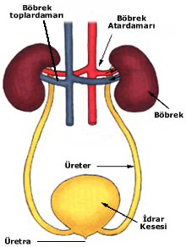

* **Boşaltımda Görevli Organ ve Yapılar**

**1-Böbrek:**Bel hizasında vücudun her iki yanında bulunan organlardır.Böbrekler kanı süzerek zararlı maddelerden arındırır.

**2-Üreter:**İdrarı böbrekten idrar kesesine taşıyan kanaldır.

**3-İdrar kesesi:** İdrarın biriktiği yapıdır.Böbrekten süzülen idrar buraya gelir.Belirli bir miktar biriktikten sonra atılır.

**4-Üretra:** İdrarın vücuttan atılmasını sağlayan kısa boru şeklinde bir yapıdır.

***Not:***Vücutta oluşan atıkların tamamı böbrekler tarafından atılmaz.Bazı atıklar boşaltıma yardımcı organlar tarafından vücuttan uzaklaştırılır.**Deri,akciğerler,anüs** boşaltıma yardımcı organlardır.

**Deri:**Terleme yoluyla bi kısım zararlı maddeleri atmamızı sağlar.Ter içerisinde **su,tuz ve bazı zararlı maddeler** vardır.

**Akciğerler:**Karbondioksit ve su buharı atılır.

**Anüs:**Sindirim atığı posa kalın bağırsağın son kısmı olan anüsten dışarı atılır.

* **Böbreklerimizin Sağlığı**

Böbrekleri çalışmayan insanlar vücutlarında biriken atık maddelerin uzaklaştırılması için sık sık **diyaliz makinesine** bağlanırlar.

**Böbreklerimizin Sağlığını Korumak İçin;**

**1-**Her gün yeterince sıvı almalıyız.

**2-**Vücut temizliğine dikkat etmeliyiz.

**3-**Özellikle sıcak havalarda bol bolsu içmeliyiz.

**4-**Böbreklerimizi üşütmemeye dikkat etmeliyiz.

**5-**Ağrılı idrar yapma ve idrardan kan gelmesi gibi durumlarda vakit geçirmeden bir doktora görünmeliyiz.

Sebahat PEHLİVANLAR

Yamaç Ortaokulu

Fen Bilimleri Öğretmeni